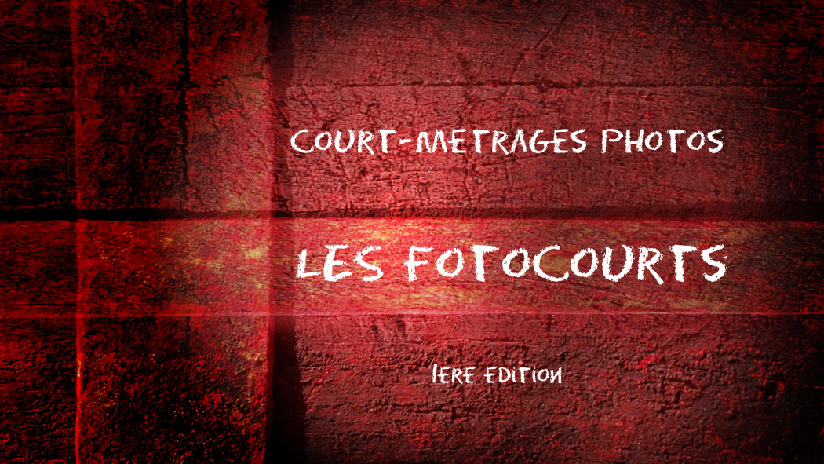

LES FOTOCOURTS
6 avril 2010
Festival de court-métrages photos

DOSSIER DE PRESSE

Ce festival fait partie de la programmation du festival

« LES IMAGINAIRES »

organisé par la médiathèque de Saint Médard en Jalles
Du 5 au 17 avril 2010
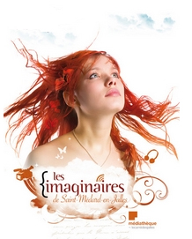

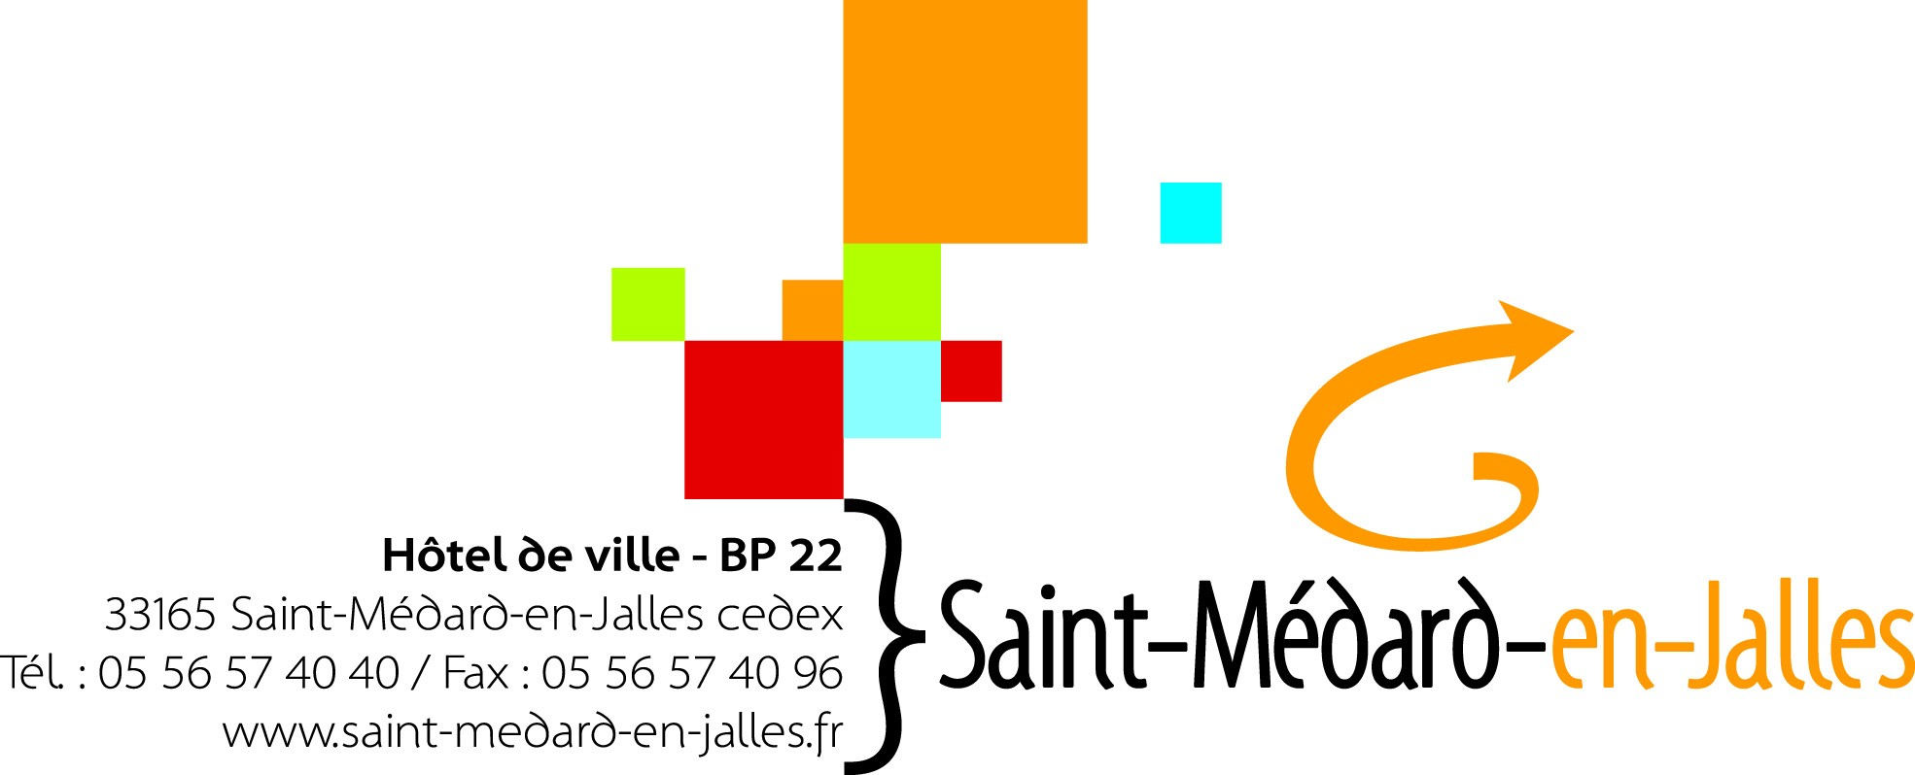VILLE DE SAINT MEDARD EN JALLES (GIRONDE)

06/04/2010 au 17/04/2010  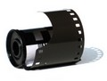 | EXPOSITION "SAINT-MEDARD-EN-JALLES-EN-SCENE" | Exposition des photographies anciennes et contemporaines issues du concours organisé par la médiathèque et les archives de la ville de Saint-Médard-en-Jalles  Renseignements et inscriptions | Visite aux jours et heures d'ouverture de la Médiathèque // Salle d'actualité  Gratuit //Tous publics
Mar 06/04/2010  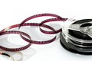 | LES FOTOCOURTS  >> Diffusion de court-métrages photos, en présence d'Hervé Séguret président de l'association Fotocourt et de Daniel Coulot, modérateur. | L'art du court-métrage photo est une expression à part entière et n'est pas un art mineur par rapport au court-métrage vidéo. Il est seulement pratiqué par moins de réalisateurs et donc moins connu du grand public. | 20h30 // Carré des Jalles //  Salle 3  Gratuit // Tous publics
Mer 07/04/2010   | MASQUES  >> Spectacle pour enfants par Clémentine Magiera, photoconteuse. | Enfants et parents partageront plusieurs spectacles familiaux dédiés à l'image et à l'imaginaire.  Clémentine Magiera, leur fera découvrir sa lecture poétique de l'image dans son spectacle « Masques », rêverie d'images sénégalaises et japonaises qui rappelle des histoires de notre répertoire (La Graine, Moitié de poulet, Le Doigt de l'Ange ...) et montre quelques cachotteries animalières. | 10h30-11h30 // Médiathèque // Auditorium  22 places  Gratuit // De 3 à 6 ans  Sur inscription
 | CINE-COLLATION  >> Projection d'un film suivi d'un goûter | Petits et grands seront également séduits par un ciné-collation où, après avoir apprécié un bon film ou dessin animé, ils partageront goûter et émotions tous ensemble. | 15h00 // Médiathèque // Auditorium  55 places  Gratuit // De 5 à 7 ans  Sur inscription
07/04/2010 au 17/04/2010  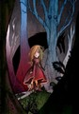 | LE GARCON DES BOIS  >> Exposition des originaux créés par l'artiste POPS pour le roman de Nathalie Bernard « Silence et le garçon des bois »  >> Vente dédicace de Pops et de Nathalie Bernard dans l'entrée du carré des jalles le 10 avril à partir de 10 h 30. | Illustratrice mais aussi graphiste, Pops réalise un travail sur l'image très personnel « Mes illustrations ont une base au crayon, puis tout se fait à l'ordinateur à l'aide d'une tablette graphique. Je réalise mes couleurs mais aussi mes matières.  Mais comme le rendu des couleurs par ordinateur donne souvent un côté trop "lisse", je structure mon dessin avec des superpositions de photos. Cela donne à la fois un côté réaliste mais aussi graphique... | Visite aux jours et heures d'ouverture de la Médiathèque // Secteur jeunesse  Gratuit // Tous publics
Jeu 08/04/2010  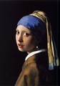 | A LA RENCONTRE DE L'ART JOHANNES VERMEER  >> par Jean-Daniel LHEUILLIER | Diaporama commenté, suivi d'une vente de livres d'art en partenariat avec l'Espace Culturel Leclerc Saint-Médard-en-Jalles.  En collaboration avec l'association Gestes et Expressions | 15h00 // Médiathèque // Auditorium  60 places  Gratuit // Tous publics
Sam 10/04/2010   | BIBLIOSOUK  >> Vente de documents à 1 €  Acquisition de 10 livres maximum par personnes | Ces documents, désuets, périmés, en surnombre ou défraîchis sont le plus souvent détruits ou donnés à des associations.  La Médiathèque propose une vente de ces livres, alternative à cette destruction jusqu'alors privilégiée.  Tous les livres, documentaires, romans, livres de poches, beaux livres, albums, revues seront vendus au prix unique de 1€. Chaque personne pourra acquérir 10 livres maximum. | 10h30-18h00 sans interruption // Carré des Jalles // Salle d'exposition  Vente ouverte à tous. Prévoir sacs et cabas
Sam 10/04/2010   | NUIT DES CLIPS  >> Soirée de diffusion des clips de Michel Gondry | En prélude à la grande soirée de diffusion des films réaliser dans le cadre de Vous aimerez ce film parce vous êtes dedans, et afin de faire plonger ou replonger participants, cinéphiles et curieux dans l'univers de Gondry, une « Nuit des Clips » permettra de découvrir près de l'intégralité des clips musicaux réalisés par le réalisateur, pour des artistes internationaux (Björk, Rolling Stones, White Stripes, Daft Punk, Chemical Brothers,...) | 20h30 // Carré des Jalles // Salle 3  Gratuit // Tous publics
Mar 13/04/2010   | CAFE LITTERAIRE  >> Rencontre modérée par Daniel COULOT. En partenariat avec la librairie Mollat, l'Espace Culturel Leclerc Saint-Médard-en-Jalles, le Lycée Sud-Médoc et RIG 90.7 FM | Il s'agit - autour d'un café - de créer un moment convivial, où tous, libraires, bibliothécaires et lecteurs seront sur pied d'égalité pour partager agréablement leur lecture et inciter à de nouvelles découvertes littéraires.  Cette soirée, est ouverte aux curieux, aux amoureux des mots, à ceux qui ont envie de parler, d'écouter, d'échanger, de découvrir, de parler d'un « bon » roman. Chacun pourra y participer en simple auditeur ou mieux, présenter un coup de cœur. | 20h30 // Médiathèque //  Salle d’actualité  70 places  Gratuit // Ouvert à tous  Possibilité de participer selon les modalités prévues.
Mer 14/04/2010 | IMAGES ET TRANSFORMATION  >> par Sophie PERES, conteuse, en partenariat avec l’association Caliconte. | Un spectacle inédit pour les 3 à 6 ans : une robe se transforme en passant dans un lac, le « Prince Canari » d'Italo Calvino croise la « Princesse aux douze fenêtres » et « Sept belles demoiselles », gardiennes du fleuve se donnent rendez-vous dans ce spectacle, où l'image change au fil des épreuves des héros. | 10h30-11h30 // Médiathèque // Auditorium  22 places  Gratuit // Spectacle pour enfants de 3 à 6 ans.  Sur inscription.
 | CINE-COLLATION  >> Projection d'un film suivi d'un goûter | Petits et grands seront également séduits par un ciné-collation où, après avoir apprécié un bon film ou dessin animé, ils partageront goûter et émotions tous ensemble. | 15h00 // Médiathèque // Auditorium  55 places  Dès 5 ans.  Sur inscription.
Jeu 15/04/2010 | CECI N'EST PAS DE LA BANDE DESSINEE  >> Diaporama commenté par Samuel STENTO et Julien MAROT | Ce diaporama commenté se présente comme une série d'œuvres inédites dont la conception relève d'un même principe : établir des ponts visuels et des passerelles graphiques où art contemporain et bande dessinée sont réconciliées et fusionnent. Un héros de bande dessinée est « prélevé » de son milieu naturel avant de se fondre de façon onirique et didactique dans une pièce contemporaine. | 18h30 // Carré des Jalles //Salle 2  110 places.  Gratuit // Tous publics
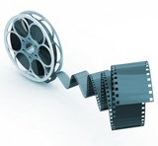 | VOUS AIMEREZ CE FILM PARCE QUE VOUS ETES DEDANS  >> Projection des vidéos amateurs réalisés selon le protocole Gondry, suivi d'un débat et d'un temps d'échange avec les participants.  En partenariat avec ARTEC, le Rectorat, Ciné-Jalles et l'ECLA. | Un évènement dans lequel vous ne serez plus seulement spectateur mais acteur, réalisateur ou metteur en scène en herbe : Vous aimerez ce film parce que vous êtes dedans !  Dès le mois de mars et jusqu'au 3 avril 2010, vous aurez un véritable défi à relever : une caméra numérique, une bonne dose d'imagination et 2h30 pour réaliser un court-métrage, tout en partageant un moment ludique et convivial avec une groupe de 5 à 15 personnes (amis, collègues de travail, famille, etc.).  Renseignements et inscriptions | 20h30 // Carré des Jalles // Grande Salle  770 places  Gratuit // Tous publics
Ven 16/04/2010 | SAINT-MEDARD-EN-JALLES EN SCENE  >> Remise des prix du concours | Palmarès des photographies anciennes et contemporaines issues du concours organisé par la médiathèque et les archives de la ville de Saint-Médard-en-Jalles | 17h30 // Médiathèque //  Salle d'actualité  Gratuit // Tous publics

LES FOTOCOURTS
Le 6 avril à 20h30

Mardi 6 avril. 20h30 (Carré des Jalles. Salle 3)
Avec la participation de l'association fotocourt, présidée par Hervé Séguret
et la présence de plusieurs réalisateurs.

L'art du court-métrage photo est une expression à part entière et n'est pas un art mineur par rapport au court-métrage vidéo. Il est seulement pratiqué par moins de réalisateurs et donc moins connu du grand public. La seule différence avec le court-métrage vidéo est l'utilisation d'images fixes.

Pour cette première session des Imaginaires, la Médiathèque du Carré des Jalles organise une soirée de projection de deux heures avec débat entre le public et les réalisateurs présents. A l'instar de Michel Gondry, l'association Fotocourt souhaite populariser ce protocole, qui permet à tout un chacun de développer sa créativité et partager une expérience esthétique individuelle. Le débat sera animé par Hervé Séguret et Daniel Coulot, modérateur, ancien enseignant et Président des trois comités de jumelages de Saint-Médard-en-Jalles.

Ce soir fiction, reportage, drame, humour seront au programme.
Avec "Un Gamin" de Jean-Paul Petit et Jacques Van De Weerdt, "Différent" de Denys Quelever, "J'adore t'écrire" de Stéphane Bidouze, "Pour solde de tout compte" de Corentin Le Gall, et j’en passe et des meilleurs.

Le prix du public sera décerné le soir même par le vote des spectatrices et spectateurs qui le souhaitent.

Rendez-vous donc le Mardi 6 avril 2010 à 20h30 !

Pour plus d'informations, vous pouvez consulter ces deux sites spécialisés en court-métrages photos : http://sitedudccn.com/
http://www.montagesaudiovisuels.fr/

Programme des projections :

Ouverture par Hervé Séguret, président de l’association fotocourt

« Le temps qui passe » Frédéric Michel 11mn30
« Paolo » Ricardo Zarate 3mn50
« J'adore t'écrire » Stéphane Bidouze 4mn45
« Appel à témoin » Pierre-Marie Artaux 1mn

10mn d'échange avec le public, animé par Daniel Coulot.

« Vacances romaines » Jean-Louis Terrienne 7mn50
« La larme rouge » Hervé Séguret 9mn50
« Un Gamin » Jean-Paul Petit et Jacques Van De Weerdt 5mn10
« La soupe » Jean Bourguedieu 6mn05
« Manifs » et « Un froid de canard » Pierre-Marie Artaux 2mn

10mn d'échange avec le public, animé par Daniel Coulot.

« Différent » Denys Quelever 10mn
« Pour solde de tout compte » Corentin Le Gall 8mn30
« Super jackpot » Pierre-Marie Artaux 1mn
« Un coin de verdure » Denis Gelin 2mn10
« The vanishing race » Johan Werbrouck 7mn40

Ramassage des fiches de vote du public.
15mn d'échange avec le public, animé par Daniel Coulot.
Résultat du prix du jury.
Si le timing le permet, à nouveau projection du prix du public.

23h00 clôture

PRESENTATIONS

L’association fotocourt
Créée en avril 2009 par son président Hervé Séguret, elle a pour but de :
- promouvoir, diffuser et faire mieux connaître le court-métrage photo auprès du public girondin
- rechercher, aider, former de nouveaux auteurs au court-métrage photo

Diffuser : la promotion du court métrage photo se fait par l'organisation d'un festival international annuel "Les fotocourts". Ces projections se dérouleront dans une salle de spectacle équipée d'un écran géant.

Former : c'est par un atelier de création que l'association assurera sa mission d'aide et de formation aux nouveaux auteurs.
Cet atelier assurera des réunions collectives bimensuelles de deux types, les unes consacrées à des aspects techniques (connaissances des logiciels et des techniques images ou sons), les autres à des séances critiques de visionnage afin d'améliorer des oeuvres en cours de réalisation.

Le court-métrage photo
Ce qui le différencie du court métrage vidéo est l'utilisation d'images fixes.
C'est donc un montage audiovisuel construit autour d'un sujet et nécessitant un scénario. La bande son est constituée d'un mixage de musiques, bruitages, voix off, et éventuellement d'interviews.
Un court métrage photo peut être de type reportage, fiction, documentaire, artistique, clip musical, ambiance, etc...
Il dure entre 2 et 12 minutes.

Les réalisateurs
Ils sont en grande majorité amateurs, surtout originaire du nord de la France et du nord de l’Europe.
Ils ne font pas souvent du cinéma car ils préfèrent le pouvoir évocateur de l’image fixe en lui associant un son. Le couple image-son faisant émerger un ressenti. L’imagination du spectateur est donc plus sollicitée que pour un film mais un peu moins que dans un livre.
Les réalisateurs sont hélas un peu trop humbles, c’est pourquoi ce nouveau festival girondin va tenter de les mettre en avant.

Voici leur présentation dans l’ordre de projection de leur œuvre.

Frédéric MICHEL
Responsable national et local d’associations audiovisuelles. Il a écrit et joué un spectacle mélangeant sur scène court-métrages photos, théâtre et lumière.

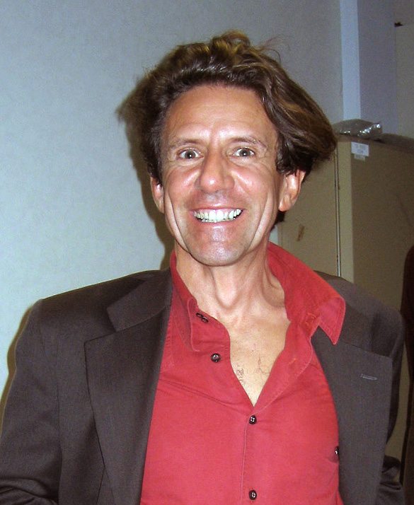 | Vit à Lyon  Originaire d’yssingeaux en haute Loire  Premier montage en 1985 : « Santorin »  Nombre de réalisations : une vingtaine  Aime : la vie  N’aime pas : Tout ce qui tente de la détruire

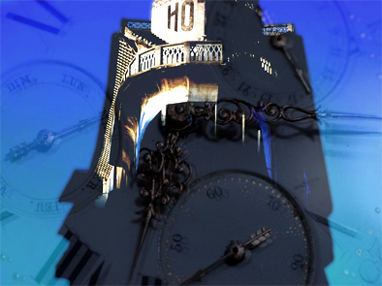 | Le temps qui passe  réalisé en 2000  durée : 11mn30  Une évocation poétique du temps qui passe dans un lieu magique.

« L’essentiel est, pour moi, de réussir à communiquer mes passions, à travers le mariage d’un son et d’une image suivis d’un son et d’une image suivis…. Inlassablement !!
Chaque seconde donnée doit être juste.. Au plus près de l’émotion première. Inventer le langage qui nous permette les passerelles entre les âmes… »

« Le court-métrage photo est un spectacle qui DOIT se voir en salle, même si internet permet de donner une petite idée de ce qu’est ce moyen d’expression ; l’idée reste petite devant un écran d’ordinateur… Elle devient fabuleuse sur grand écran.
Je voudrais que chaque site consacré au diaporama soit une incitation à en voir, à en réclamer, à en acclamer EN SALLE !!!»

Ricardo ZARATE
Ricardo crée l’Atelier Diaporama André Parmantier en 1996, au sein de son club photo le GAPHE à Hayange.
Il est organisateur de nombreux festivals et événements autour du court-métrage photo.

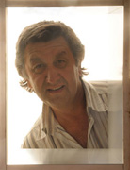 | Vit à Hayange  Originaire de ????????????????  Premier montage en 1988 : "Tous en boîte".  Nombre de réalisations : 40  Aime : ???????????????????  N’aime pas : ???????????????????????

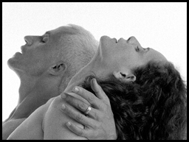 | PAOLO  réalisé en 2004  durée : 3mn50  Un moment de grâce évoqué par deux danseurs.

« Il ne s'agit pas d'une rencontre occasionnelle d'images et de sons. Le diaporama d'auteur est l'aboutissement d'une démarche créatrice qui met en amalgame les images, les sons, le récit. Bien plus qu'un simple défilement d'images, le diaporama est une démarche artistique... Une autre fa?on d'appréhender la photo.»

« C’est un loisir ou plutôt un art qui demande un formidable investissement de temps en contrepartie de satisfactions à la hauteur des efforts déployés, ce qui pour moi est devenu un art d’exister. »

Stéphane BiDOUZE
Photographe professionnel, il a apporté un regard neuf sur le « photofilm » comme il l’appelle et a remporté de nombreux prix.

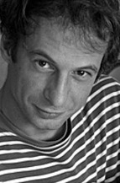 | Vit à Bordeaux  Originaire de Bordeaux  Premier montage en 2004 : " Les Bagnes de Poulo-Condore.".  Nombre de réalisations : 10  Aime :  N’aime pas :

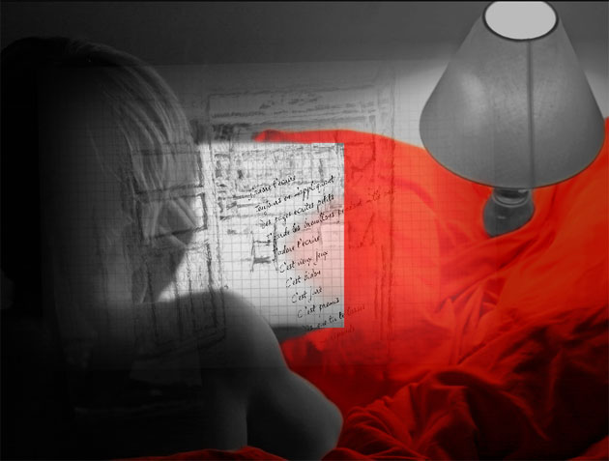 | J’adore t’écrire  réalisé en 2007  durée : 4mn45  Illustration de la chanson  du chanteur Bordelais Franck Monnet

« L'image numérique permet également une autre forme d'application: le Diaporama, que j'appelle "Photofilm".
Loin d'être une simple succession d'images plaquées sur une musique, c'est un vrai montage audiovisuel avec scénario qui exploite le pouvoir suggestif de l'image fixe.
Le photofilm est une autre façon de faire vibrer l'image avec des sons et des animations... »

Pierre-Marie ARTAUX
Venu à la photo numérique en 2002, il découvre le diaporama en 2003 et a réalisé de nombreux montages humoristiques courts. Depuis 2008, s’oriente plutôt vers des documentaires sur l’Histoire et la musique.

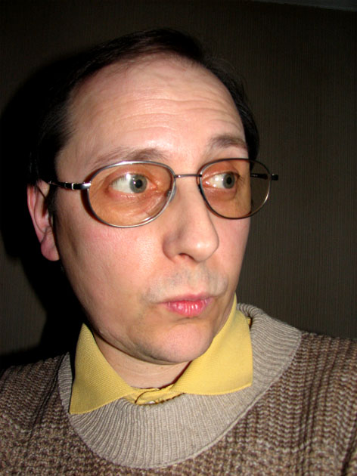 | Vit à Colombes  Originaire d’Orléans  Premiers montages en 2003  Nombre de réalisations : 30, dont 25 bôfondus  Aime : Billie Holiday, Hendrix, la musique Baroque, la peinture du 19ème siècle, la science-fiction, la basse et la guitare  N’aime pas : la variétoche et les trucs gnangnan

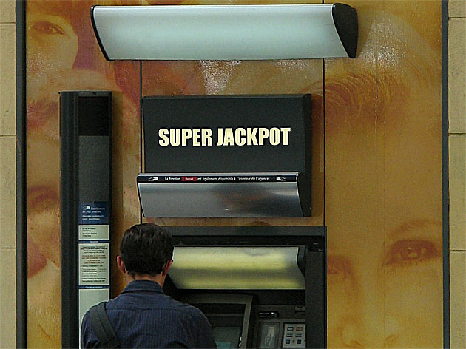 | Appel à témoin, Manif, Froid de canard et Super jackpot  réalisés en 2007 et 2008  durée : 1mn chacun  montages humoristiques très courts

« Le bôfondu est une écriture particulière qui consiste à faire un montage avec seulement deux images (et même parfois un seule…) »

« Avant de commencer un diaporama, il faut déjà savoir comment il finit… »

« Le montage audiovisuel possède l’avantage de mélanger plusieurs domaines de créativité : l’image fixe (pas uniquement photo), l’écriture de scénario, la création d’une bande son avec voix, musiques et bruitages, sans oublier le montage final. Et on peut même faire ça tout seul… »

Jean-Louis TERRIENNE
Auteur créatif au style innovant, volontiers iconoclaste et le faisant savoir, Jean-Louis se définit lui-même en une formule lapidaire : "Je suis un vieux diaporamiste tout neuf !".

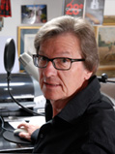 | Vit à Mennecy (Paris)  Originaire de Nantes  Premier montage en 1968 puis et surtout en 2005  Nombre de réalisations : 20  Aime : les diaporamas (pas tous)  N’aime pas : les diaporamas (pas tous)

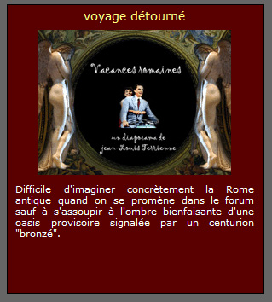 | Vacances romaines  réalisé en 2007  durée : 7mn50  Comment voyager différemment à Rome.

« En 1970 j'abandonne ce début de commencement de passion encore inconsciente pour des raisons familiales et professionnelles et après plus de 35 ans je renoue avec elle en 2005 plus passionnellement encore et cela à la faveur d'une heureuse occurrence entre la découverte de la technique numérique et le moment où j'ai pu légitimement faire valoir mes droits à la retraite (ingénieur-designer à la RATP).
Diaporamiste tout neuf! oui, car j'ai abordé le diaporama numérique comme une nouvelle discipline sans attaches réelles avec le passé, sans tabou, ni préjugés de toute sorte, avec l'esprit totalement libre! »

« L’important ce n’est pas le sujet, c’est l’auteur qu’on sent derrière ! Je raconte mes passions, mes bonheurs, mes souvenirs, mes fantasmes… je puise dans mon existence la matière de mes montages. »

Hervé SEGURET
Entré dans le court-métrage photo en 2005, il fonde l’association « fotocourt » pour partager et faire connaître et aimer ce style d’expression.

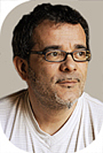 | Vit à Bordeaux  Originaire de Poitiers  Premier montage en 2005 : « jusqu’ici tout va bien »  Nombre de réalisations : 10  Aime : le chocolat, la photo  N’aime pas : la photo de chocolats

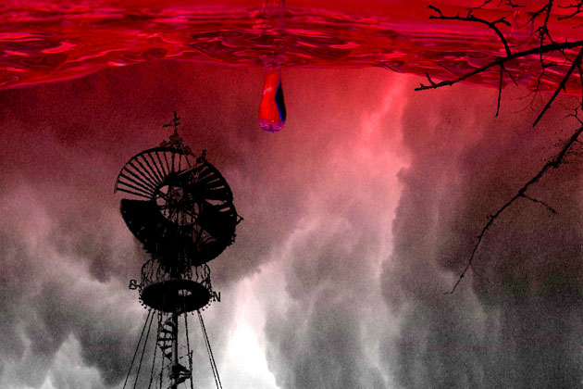 | La larme rouge  réalisé en 2008  durée : 9mn50  Un conte pour petits et grands.  L’histoire de Fatima et de Baptiste.

« J’aime la fiction, créer une ambiance que le spectateur s’approprie et qu’il se construise sa propre histoire. »
« Je pars d’une idée, d’un lieu ; le scénario vient ensuite et les photos sont réalisées en dernier. Ainsi la réalisation de "La Larme rouge" m’a pris un an : recherche des décors, des comédiens, des costumes, des accessoires, de la voix off. J’ai aussi beaucoup travaillé les images en postproduction. »

Jean-Paul PETIT
Animateur d’un atelier audiovisuel, organisateur du trophée de Paris, auteur de plusieurs livres consacrés au court-métrage photo.

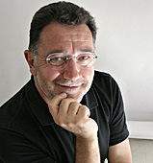 | Vit à Paris  Originaire de Bresse (71)  Premier montage en 1975 : « VIA »  Nombre de réalisations : 30  Aime : ses amis, la musique, le cinéma.  N’aime pas : la malhonnêteté.

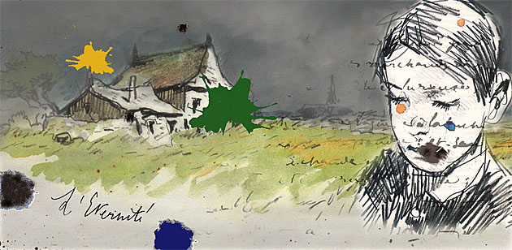 | Un gamin  réalisé en 2005 (avec Jacques van de Weerdt)  durée : 5m10  Une évocation poétique de la vie de Rimbaud.

« Le montage audiovisuel, c'est l'art de raconter une histoire à l'aide de sons et d'images fixes qui éventuellement peuvent bouger. »

« Le son est l'élément primordial d'un montage audiovisuel : c'est lui qui fait vibrer, qui dresse le décor, crée l'ambiance, suggère à l'insu du spectateur, donne le rythme ; il explique, fait naître toutes sortes d'émotions, d’images mentales. L'image elle, se contente de montrer, voire de suggérer. Un vrai montage audiovisuel doit aussi pouvoir s'écouter les yeux fermés.»

Jacques van de Weerdt
Auteur et co-auteur de nombreux montages à succès. Un homme venu du monde littéraire dans les contrées du montage audiovisuel..

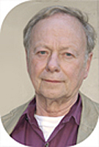 | Vit à Liège (Belgique)  Originaire de Liège  Premier montage en 1972 : « Je suis comédien »  Nombre de réalisations : 20  Aime : les histoires qui ont du sens, soit social, politique ou général.  N’aime pas : les choses uniquement formelles. De belles photos mais non porteuses de sens m'intéressent peu

Un gamin

réalisé en 2005 (avec Jean-Paul Petit)

durée : 5m10

Une évocation poétique de la vie de Rimbaud.

« Je suis plutôt un littéraire qu’un photographe. Mais, avec le temps et l’expérience, j’ai gommé des préférences trop marquées. J’aime toutes sortes de montages pourvu qu’ils soient créatifs, surprenant, profonds, beaux, originaux....
Et c’est sans doute ce qualificatif qui est le plus fort : l’originalité. L’auteur doit nous surprendre ou, du moins, nous intéresser ou nous émouvoir... ou tout à la fois ! »

« J’aime moins les montages de voyage car ils ne font pas le poids face aux émissions de TV sur les mêmes sujets. »

« J’ai arrêté de pronostiquer sur l’avenir du montage audiovisuel. Il disparaîtra sans doute un jour. Bon, mais que ce soit demain ou dans un siècle, on s’en fout. Je crée tant que je peux créer et tant qu’il y aura des gens pour regarder. Ce média me plaît, il me permet de m’exprimer et j’en tire de grandes satisfactions..»

Jean BOURGUEDIEU
Le doyen de cette soirée, un des précurseurs du diaporama des années 60 qu’il a pratiqué dès 1957 sous l’appellation « diapo-son ».

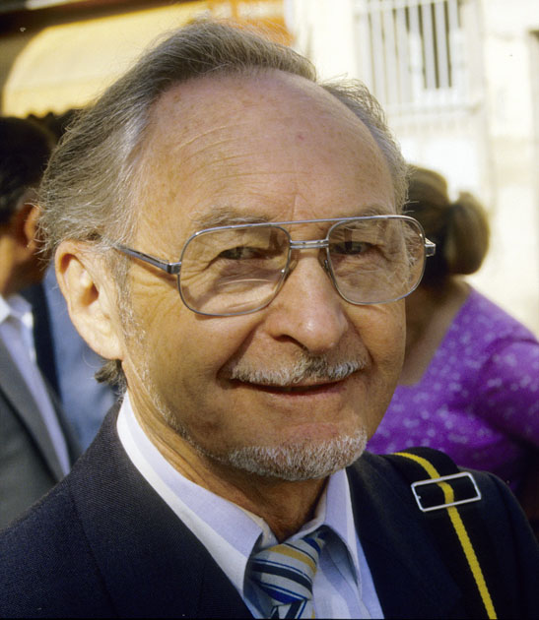 | Vit à Castelnau Le Lez (34)  Originaire de Mimizan (40)  Premier montage en 1959 : « Salade de fruits » (Bourvil)  Nombre de réalisations : 30  Aime dans le diaporama le travail en commun  N’aime pas : les exhibitions de photos expliquées par un texte

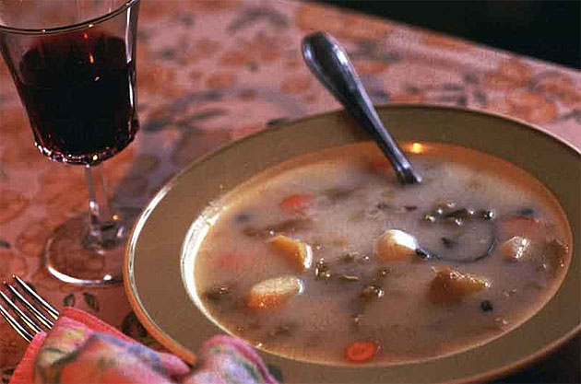 | La soupe  réalisé en 1988  durée : 6m05  Un concentré d’humour et de poésie sur la fabrication de la soupe de la Mamé, raconté par l’écrivain J.P. Chabrol.

«Le diaporama est un média, un moyen de communiquer, de propulser ses idées. »

« Un montage doit éveiller l’imagination du receveur. Un simple bruit de démarreur est plus évocateur que les images d’embarquement dans une voiture qui restera immobile sur l’écran. »

« Ne pas dire ce que l’on montre et ne pas montrer ce que l’on dit, pour éviter les redondances »

Denys QUELEVER
Un infographiste passionné de court-métrage photo. Il a même conçu un logiciel pour en réaliser.

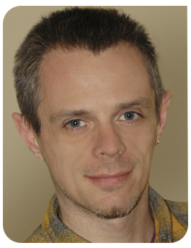 | Vit à Paris  Originaire de Bretagne  Premier montage en 2006 : « Différent »  Nombre de réalisations : 7  Aime : faire éprouver de l'émotion à un public et rêver d'un monde meilleur.  N’aime pas : la suffisance, le manque d'écoute des autres dans la vie comme dans le court métrage photo.

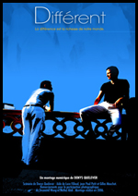 | Différent  réalisé en 2006  durée : 10mn  "La Différence est la richesse de notre monde." Cette phrase peut résumer en quelques mots ce montage.

« C’est un hymne dédié à la différence le temps d’une journée sous la forme d’une fête revendicative. Le récit de son origine, son rythme et ses couleurs.
Une façon de montrer que dans les flux et reflux de la foule indifférente, se cache la différence. Qu’elle se manifeste aux aurores de l’été par une manifestation pleine de tolérance.
Une recherche des origines de la Gay Pride qui m’a beaucoup appris sur les personnes qui se sont battues pour avoir le droit de juste vivre librement. Je leur tire ma révérence..»
Corentin Le GALL
La particularité de ses montages est la qualité extraordinaire de ses bandes sons et de ses textes.

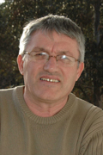 | Vit à Toulouse  Originaire de Bretagne  Premier montage en 1977 : le récit d’une traversée du Sahara en 4L.  Nombre de réalisations : 35  Aime : voyages, histoire, actualité  N’aime pas : ???

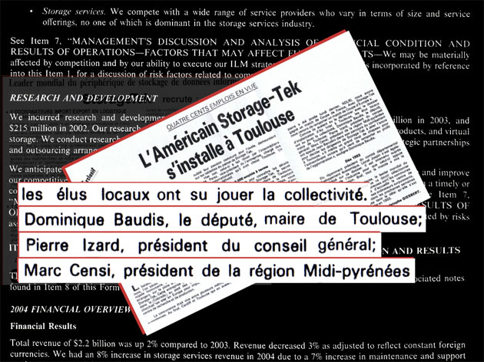 | Pour solde de tout compte  réalisé en 2007  durée : 8mn30  Une dénonciation efficace d’une certaine politique des ressources humaines.

« Le diaporama est un moyen d’expression.
Au commencement il y a un écran noir et le silence.
L’art du réalisateur de diaporamas est de capter l’attention du spectateur en lui racontant une histoire avec des images, des sons et un montage judicieux.
On le voit, notre démarche est proche de la réalisation cinématographique.»

« Ma motivation est de raconter une histoire.
L’écrit est ma matière première. Je pourrais à la limite me passer du son et des images, pas de l’écrit. »
DENIS GELIN
Denis Gelin est un auteur de montages maintes fois récompensés dans de nombreux festivals. Il crée un univers particulier où les touches d’humour se distillent avec brio …

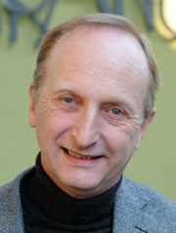 | Vit à Limoges  Originaire de ??????????????  Premier montage à 13 ans en 1972. Il s’intitulait "La butte".  Nombre de réalisations : 35  Aime : ??????????????????  N’aime pas : ?????????????????????

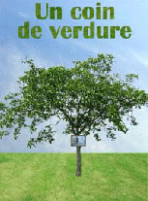 | Un coin de verdure  réalisé en 2005  durée : 2mn10  L'urbanisation doit-elle grignoter inexorablement les espaces naturels ??  J'ai retranscrit une idée que j'avais eue dans les années 80, alors qu'à l'époque je m'occupais d'urbanisme.

« Mes montages sont au départ des associations d’idées, davantage que des séries de belles images. J’aime conduire le spectateur dans une direction à laquelle il ne s’attendait pas. Je m’efforce aussi de varier mes styles pour éviter d’être catalogué. Ainsi je peux passer de l’humour à l’histoire vécue. »

« J’aime les sujets qui sortent de l’ordinaire avec une écriture originale et forte. J’aime les montages qui tirent ce média vers le haut. J’éprouve le besoin de voir des sujets réalisés par de jeunes auteurs. Je trouve que les thèmes se répètent et l’inspiration s’essouffle actuellement. Par contre je suis opposé à l’insertion de la vidéo. Il faut garder la puissance de l’image fixe qui fait notre particularité. Bien sûr je suis d’accord avec l’usage de l’animation de celle-ci. »

Johan WERBROUCK
Auteur de montages qui se font remarquer par la qualité des images et qui ont reçu beaucoup d’appréciation internationale.

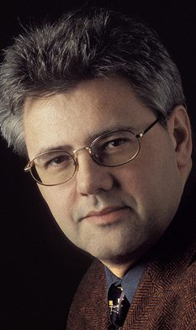 | Vit à Belgique (Flandres)  Originaire de Belgique  Premier montage en 1986 : « Na de storm ».  Nombre de réalisations : 23  Aime : le jazz  N’aime pas : l’injustice

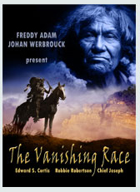 | The vanishing race  réalisé en 2004 (avec Freddy Adam)  durée : 7mn40  Un hymne au peuple indien.  This diaporama tells the tragic story of the North American Indians who after a hopeless battle are expelled from their homelands and disappear in the dust of the desert. The script is based on the words of Chief Joseph of the Nez Perce tribe and the original pictures of the Indians are made by Edward S. Curtis for his encyclopaedia “The North American Indian”.
« Pour moi le montage audiovisuel est un moyen d’expression complet qui me permet de partager mes idées et mes émotions avec les spectateurs. »

Comment se renseigner sur le court-métrage photo ?

Les sites internet :

- Le site du « DCCN » (diaporama court créatif numérique) : http://lesitedudccn.com/ qui est la référence en matière de téléchargement de court-métrage photo
- Le site « montages audiovisuels » http://www.montagesaudiovisuels.com/ qui est plus axé sur les évenements, les interviews, les festivals.
- Le « diaporama forum » http://www.diaporamaform.com/forums/ qui est le nec plus ultra pour se renseigner, poser des questions, voir des montages en cours d’élaboration, les critiquer, discuter à propose des festivals, des logiciels, etc…

Pour adhérer à l’association « fotocourt », vous pouvez télécharger le bulletin d’adhésion à cette adresse : http://pagesperso-orange.fr/herve.seguret/fotocourt/Bulletin_adhesion.doc

La présentation de l’association « fotocourt » : http://pagesperso-orange.fr/herve.seguret/fotocourt/fotocourt_asso_jaune.htm

Les sites des réalisateurs projetés au festival

Stéphane Bidouze http://bidouze.com/
Denys Quelever http://www.courtmetragephoto.com/
Ricardo Zarate http://www.ricardozarate.com/pre-diaporamas.html
Jean-Louis Terrienne http://jeanlouis.terrienne.free.fr/
Denis Gelin http://gelindenis.free.fr/
Hervé Séguret http://www.herveseguret.com/

Un forum très actif http://www.diaporamaforum.com/forums/
DCCN (la référence en téléchargement) http://www.sitedudccn.com/
Montages audiovisuels http://www.montagesaudiovisuels.fr/

ACCES

La Ville de Saint-Médard-en-Jalles est située à 15 km du centre ville de Bordeaux, sur l’axe Bordeaux / Lacanau.

Par le centre : prendre la barrière Saint-Médard, suivre Saint-Médard Centre jusqu’à la place de la République.
Par la rocade : prendre la sortie n°8, suivre Saint-Médard centre [5 mn depuis la rocade]
En bus : > En journée, ligne 53 > En soirée, ligne S3
Covoiturage : www.covoiturage-lacub.com

CONTACT PRESSE de la médiathèque
à la rencontre de l’art > Jean-Daniel LHEUILLIER 05.57.93.18.70
café littéraire > Brigitte GEY / Liliane DELBOS 05.57.93.18.52/53
fotocourts > Jean-Daniel LHEUILLIER / Brigitte GEY 05.57.93.18.70/52
bibliosouk > Brigitte GEY / Isabelle GUIONNEAU / Liliane DELBOS 05.57.93.18.52/53
ceci n'est pas une bande dessinée > Brigitte GEY / Jean-Daniel LHEULLIER 05.57.93.18.52/70
concours Saint-Médard en Scène > Richard BALESTRAT 05.57.93.18.50
mercredis récréatifs > Lydie ANIESA (ciné-collation)/ Liliane DELBOS (contes) 05.57.93.18.50/53
projet Vous aimerez ce film car vous êtes dedans > Thierry AZNAR / Delphine CHATAIGNIER 05.57.93.18.55

CONTACT PRESSE des fotocourts
Hervé Séguret 05 56 92 86 49 herve.seguret@wanadoo.fr
Association « FOTOCOURT » fotocourt@orange.fr

PARTENAIRES
médiathèque de saint-médard-en-jalles
orange
fotocourt

